Le dossier technique se compose de 16 pages, numérotées de 1/16 à 16/16.
Dès que le dossier technique vous est remis, assurez-vous qu’il est complet.

DOSSIER TECHNIQUE

Ensemble support de transformateur électrique

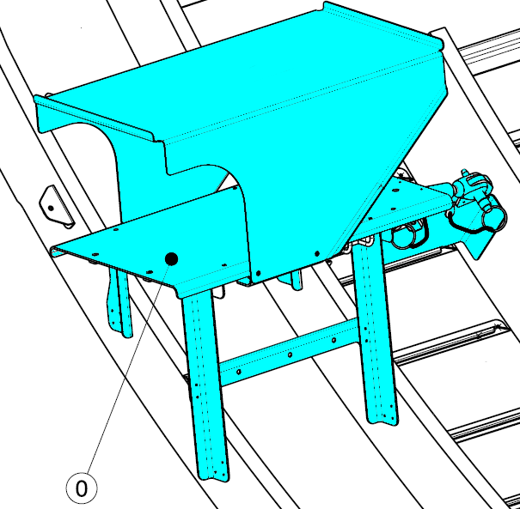
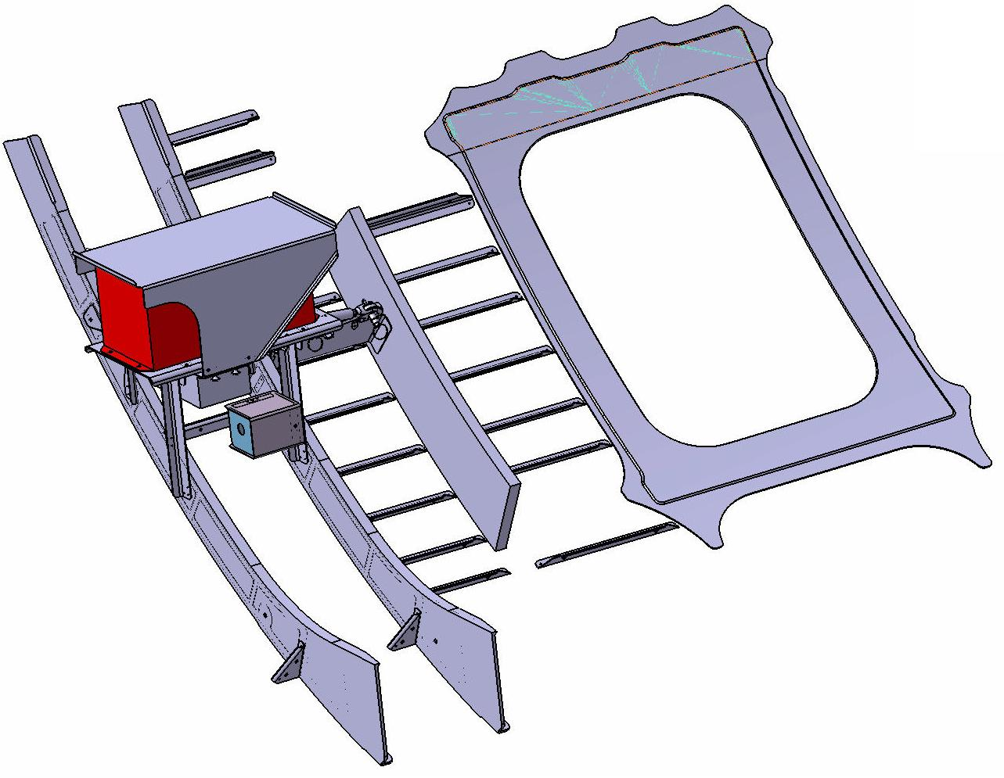
Ensemble support

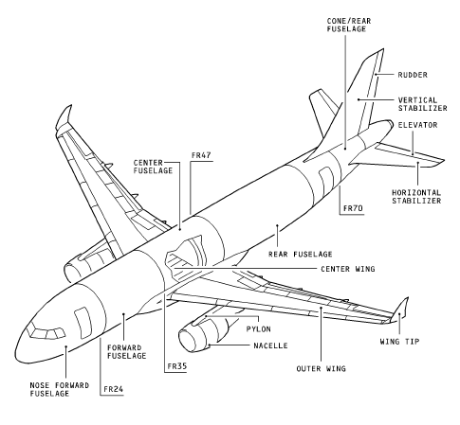

Caractéristiques de l’aéronef étudié :

Masse à vide | 42 230 kg
Masse maximum au décollage | 70 000 kg
Vitesse de croisière | Mach 0,78
Vitesse maximale | Mach 0,82
Distance de décollage | 2 090 m
Autonomie | 6 150 km
Capacité kérosène | 15 588 - 24 093 ℓ
Altitude maximale de croisière | 39 800 pieds
2 Moteurs | CFM 56-5B4
AERODYNAMIQUE :
C_{z} | 0,28
C_{x} | 0,028

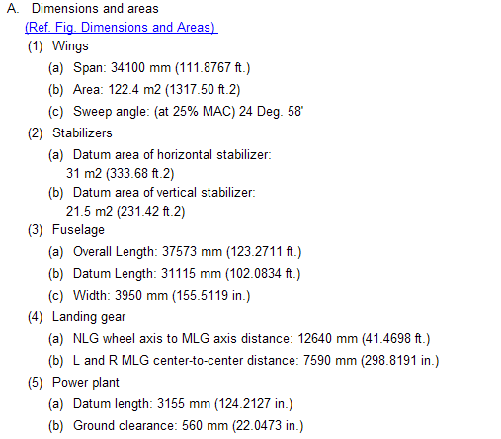
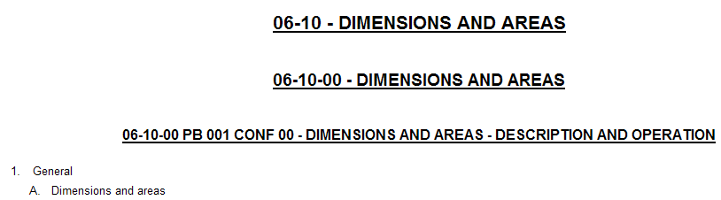

Evolution des paramètres de l’atmosphère standard

Altitude  [m] | Température  [Kelvin] | Pression  [pascal] | Masse  volumique  [kg.m⁻³] | Célérité  du son  [m.s⁻¹]
0 | 288.15 | 101325 | 1.225 | 340.29
1000 | 281.65 | 89874 | 1.1116 | 336.43
2000 | 275.15 | 79495 | 1.0065 | 332.52
3000 | 268.65 | 70108 | 0.9091 | 328.57
4000 | 262.15 | 61640 | 0.8191 | 324.57
5000 | 255.65 | 54019 | 0.7361 | 320.52
6000 | 249.15 | 47181 | 0.6597 | 316.42
7000 | 242.65 | 41060 | 0.5895 | 312.27
8000 | 236.15 | 35599 | 0.5252 | 308.06
9000 | 229.65 | 30742 | 0.4663 | 303.79
10000 | 223.15 | 26436 | 0.4127 | 299.46

Entrainement à vitesse constante (C.S.D.)
Génération électrique

Boitier d’accessoires (A.G.B.)

Alternateur (I.D.G.)
Débit carburant

Puissance mécanique de rotation

A.G.B. : Accessory GearBox
C.S.D. : Constant Speed Drive
I.D.G. : Integrated Drive Generator

Génération électrique
Boitier d’accessoires (A.G.B.)

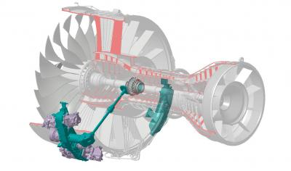

Arbre moteur N₂



A.G.B.

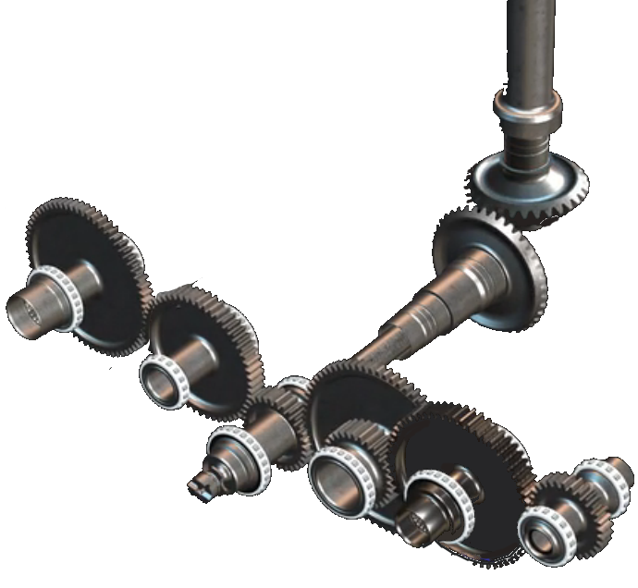
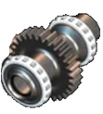

Boitier d’accessoires (A.G.B.), transmission, puissance.

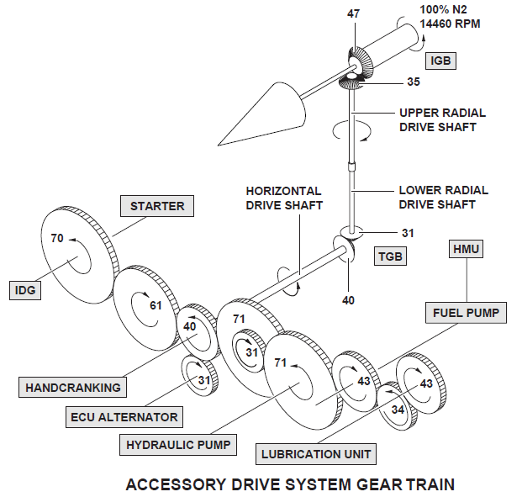
Arbre moteur N₂

(Nombre de dents Z)

CALCUL DE LA PUISSANCE MÉCANIQUE DE ROTATION :

P en W
C en N.m
ω en rad/s

CONVERSION de rad/s en tr /min :

ω en rad/s
N en tr/min

CALCUL DE RAPPORT DE RÉDUCTION :

$$r= \frac{N_{\text{sortie}}}{N_{\text{entrée}}}= \frac{ω_{\text{sortie}}}{ω_{\text{entrée}}}=\frac{\text{Pr}\text{oduit} \text{du} \text{nombre} \text{de} \text{dents} \text{des} \text{roues} \text{menantes}}{\text{Pr}\text{oduit} \text{du} \text{nombre} \text{de} \text{dents} \text{des} \text{roues} \text{menées}}$$

r < 1 c’est une réduction : la vitesse de sortie est inférieure
à la vitesse d’entrée

r > 1 c’est une multiplication : la vitesse de sortie est supérieure
à la vitesse d’entrée

N _{sortie} = fréquence de sortie en tr/min

N _{entrée} = fréquence d’entrée en tr/min
$ω_{\text{sortie}}$= vitesse de sortie en rad/s
$ω_{\text{entrée}}$= vitesse d’entrée en rad /s

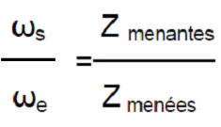
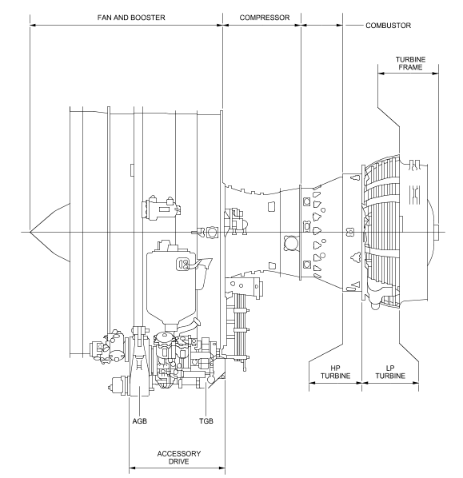
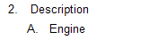
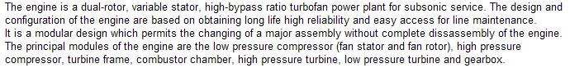

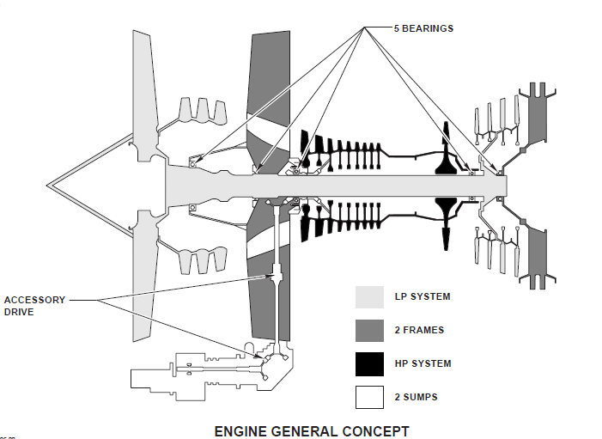
I.D.G.
C.S.D.
A.G.B.
Turbines B.P.
Turbine H.P.
Chambre de combustion.
Compresseur H.P.
Compresseur B.P.

FICHE TECHNIQUE CFM56-5
Versions | -5B1 / -5B2 | -5B3 | -5B4 | -5B5 / -5B6 | -5B7 | -5B8 / -5B9
Poussée max décollage (kN) | 133,50 / 130,0 | 142,50 | 120,30 | 98 / 104,50 | 120,30 | 96,20 / 130,80
T° à poussée nominale maintenue (°C) | 30 | 44 | 45 | 44 | 45
Taux de dilution | 5,5 | 5,4 | 5,7 | 6 / 5,9 | 5,7 | 6 / 5,9
Poussée max en montée (kN) | 28 |  | 25 |  | 28,5 | 25
Longueur (mm) | 2 601
Diamètre soufflante (mm) | 1 735
Nb étages soufflante/compresseur basse/haute pression | 1+3+9
Nb étages turbine basse/haute pression | 4+1
Poids sec (kg) | 2 381

Flux secondaire.

Flux primaire.

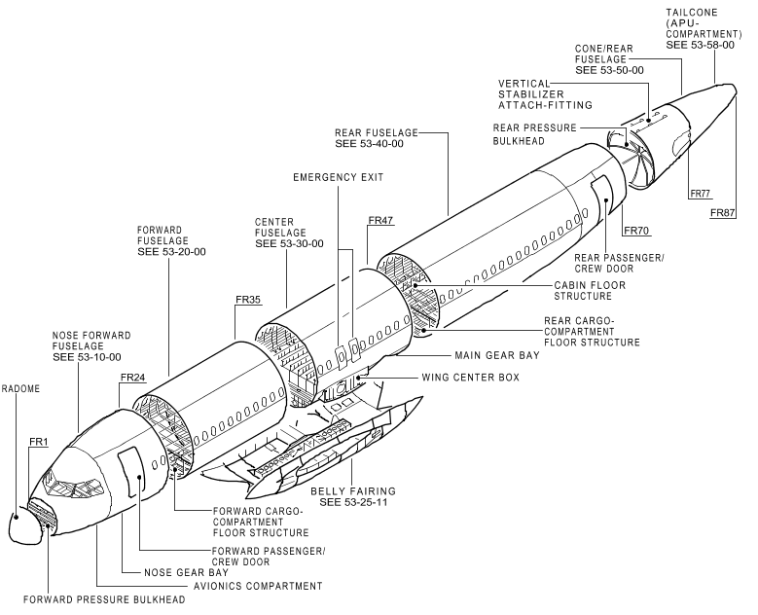

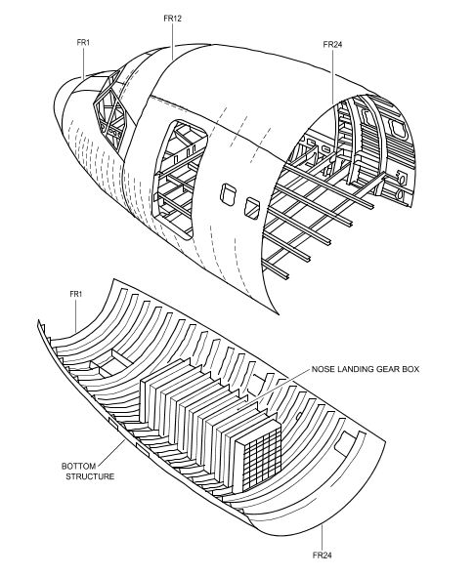

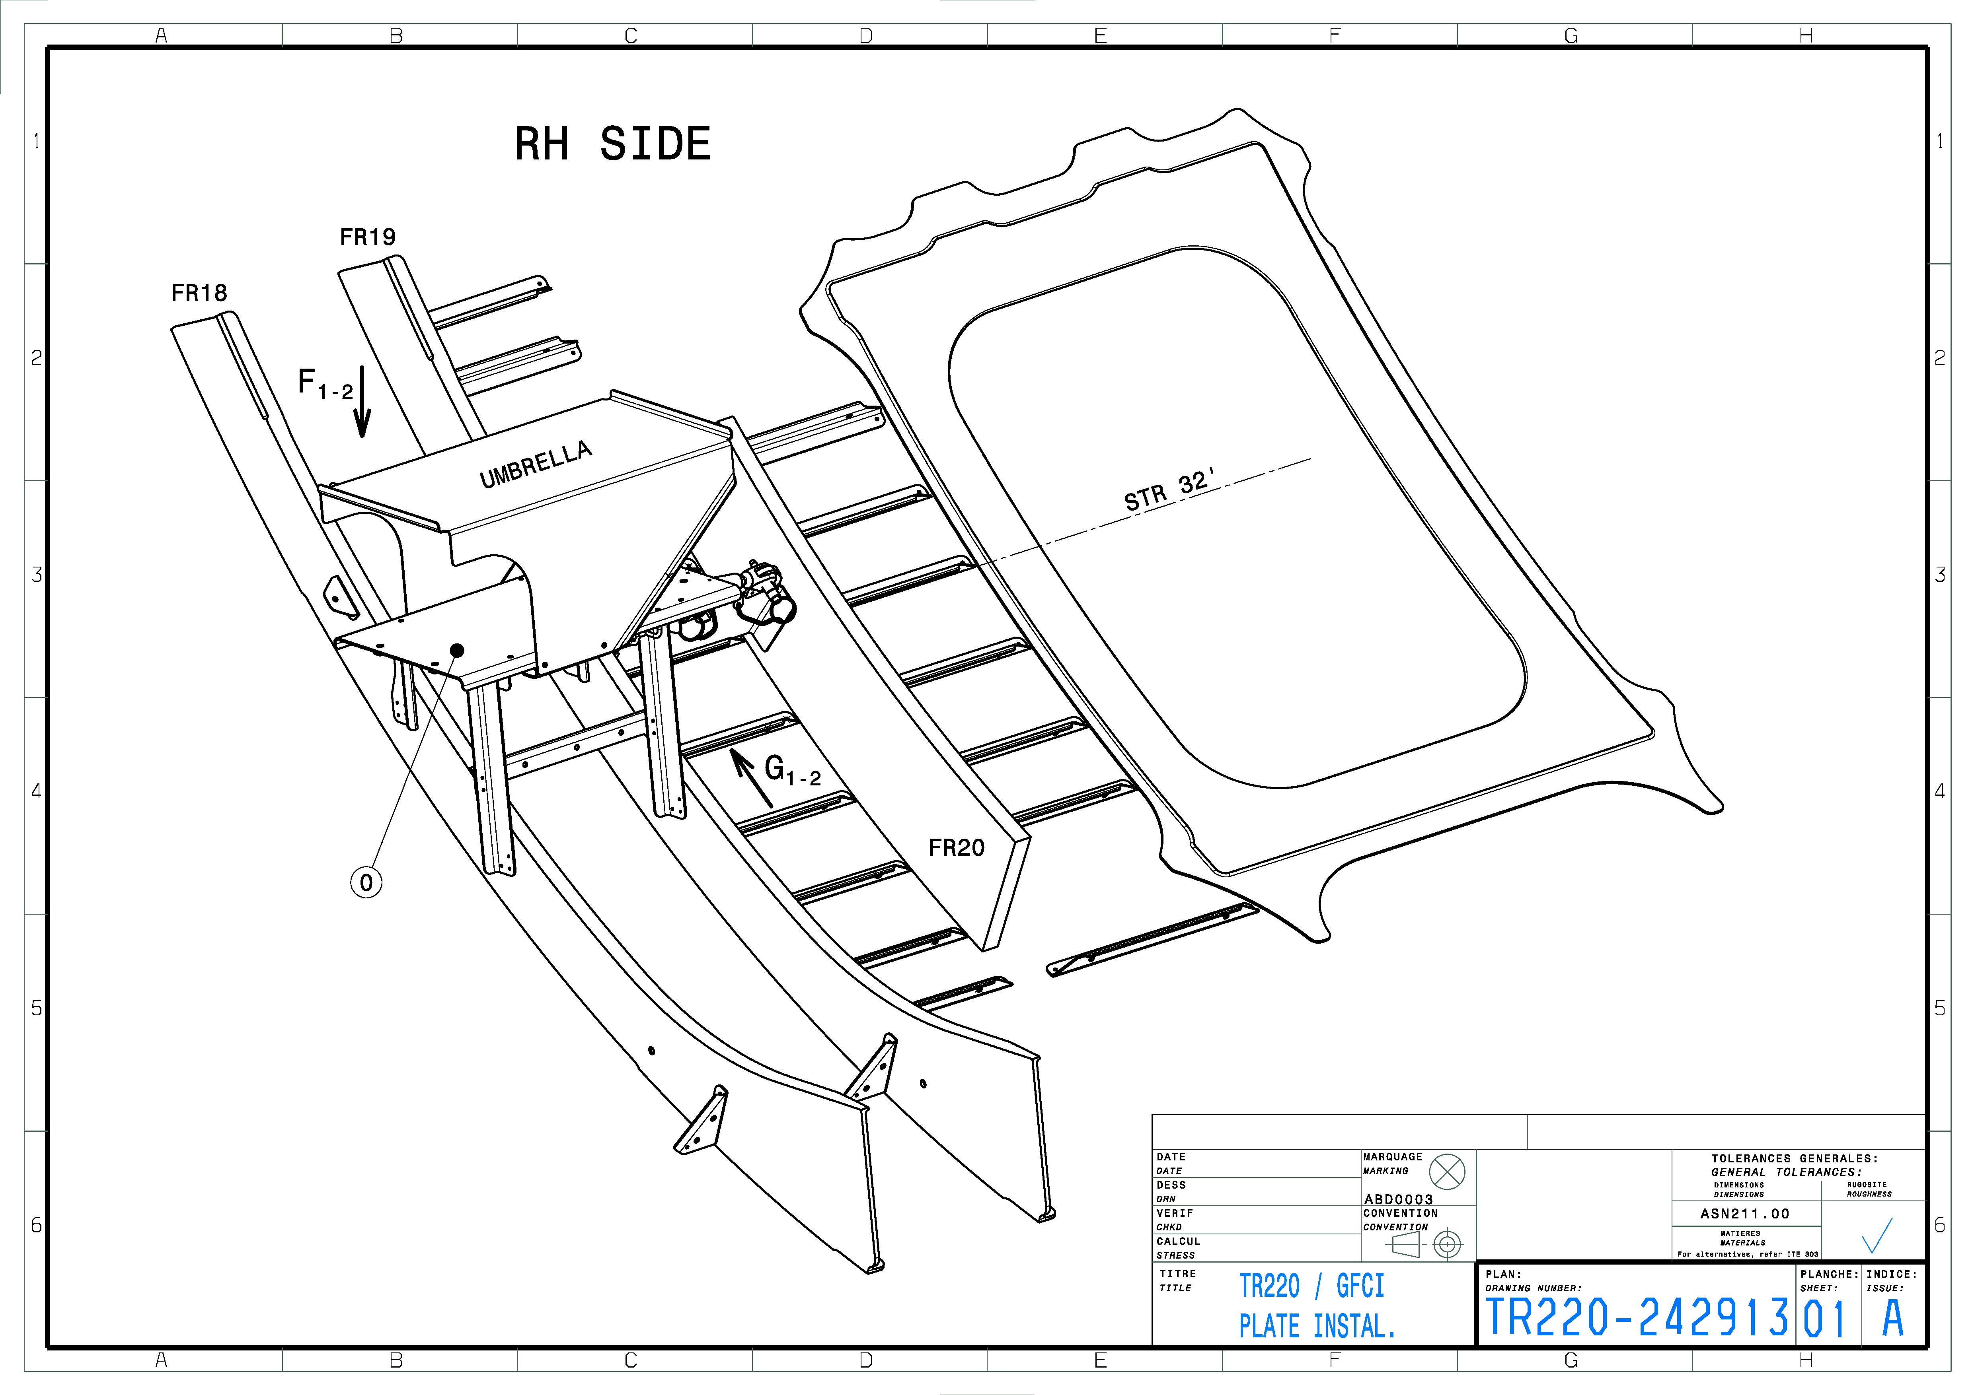

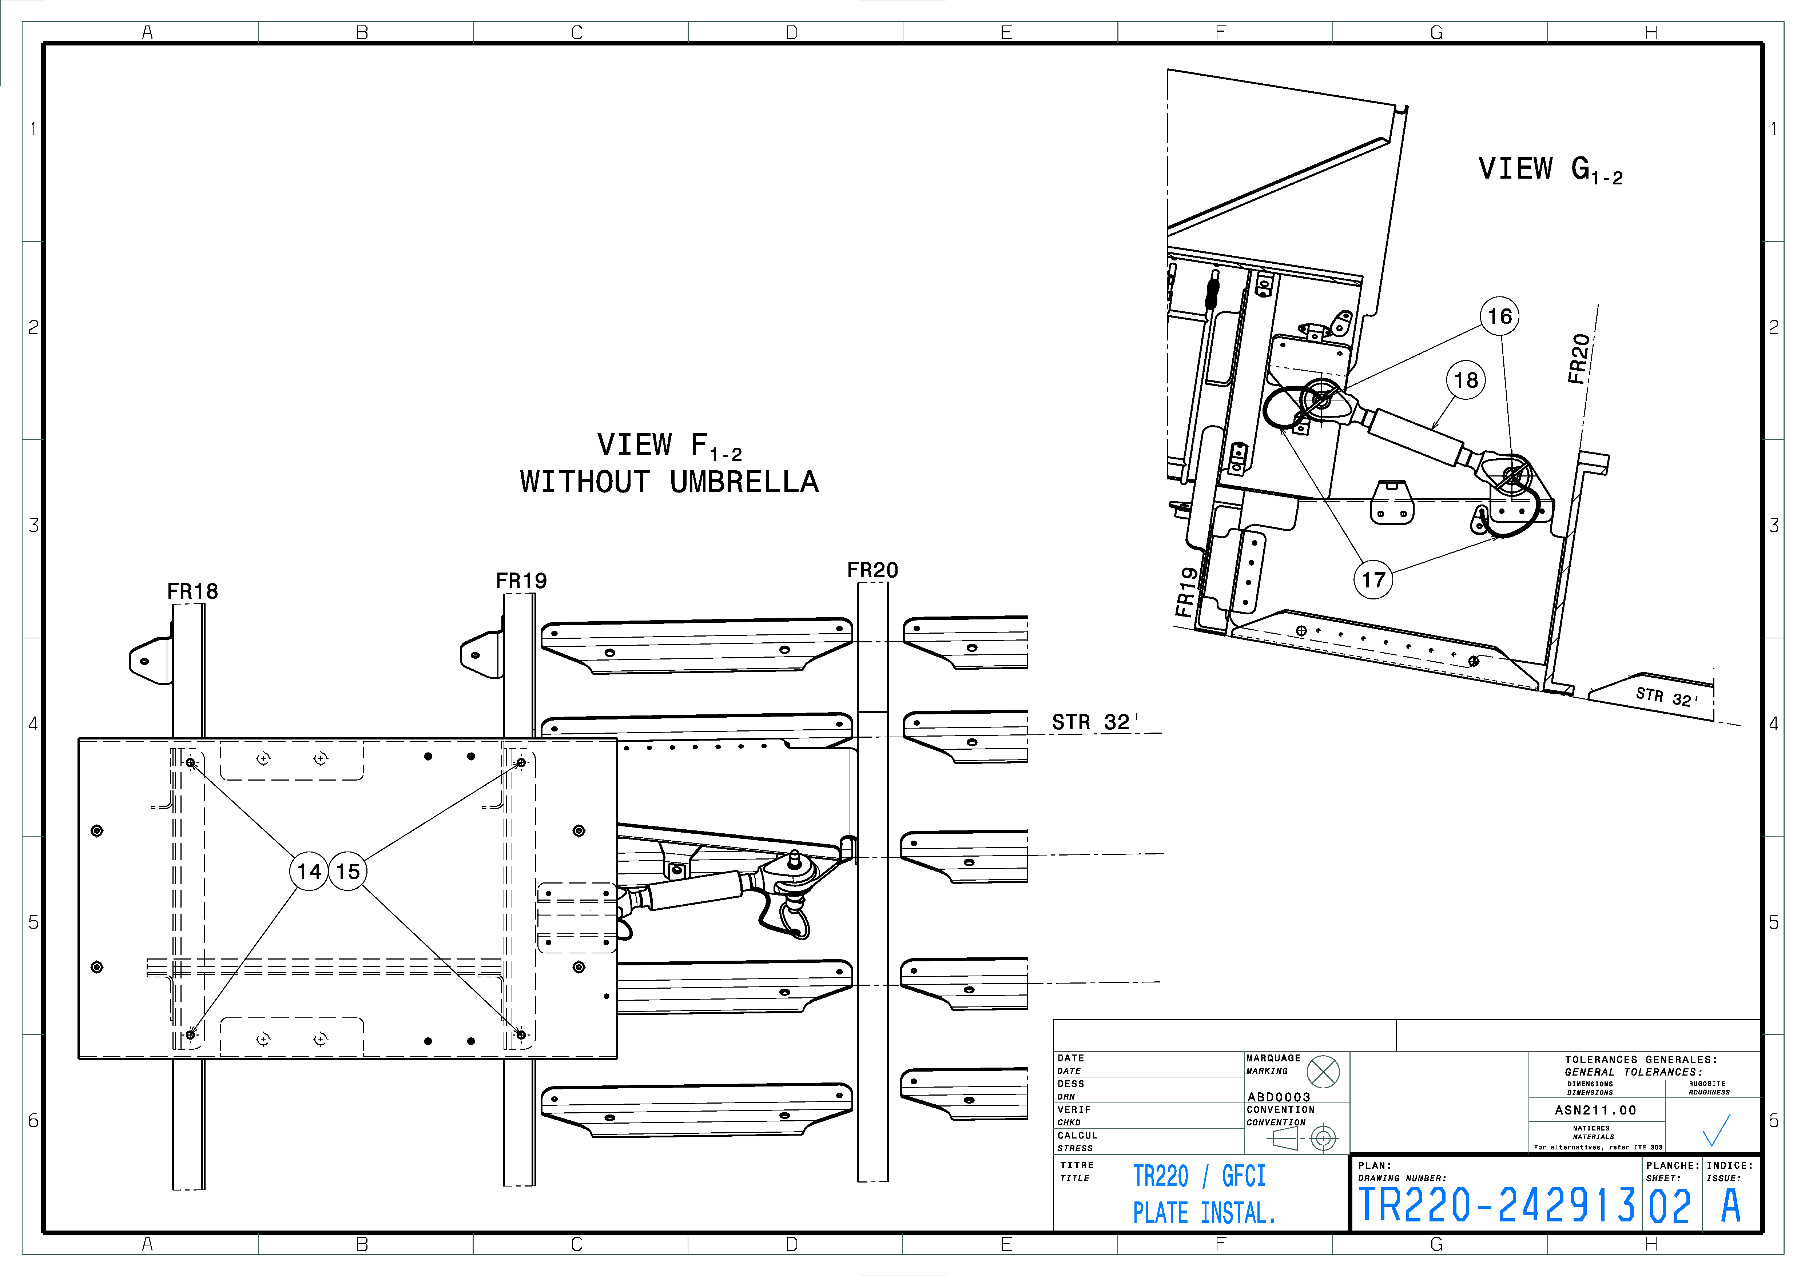

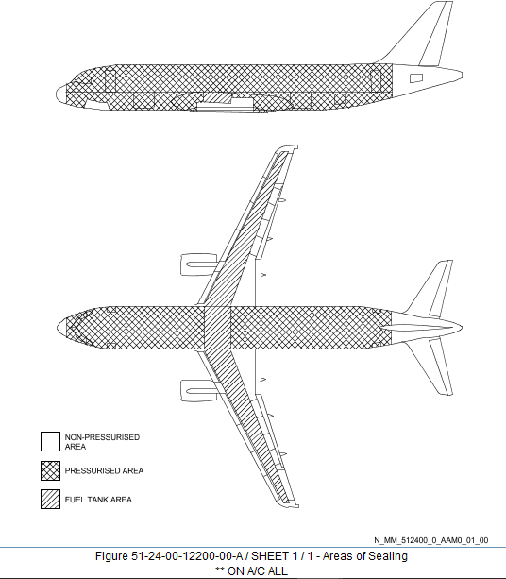
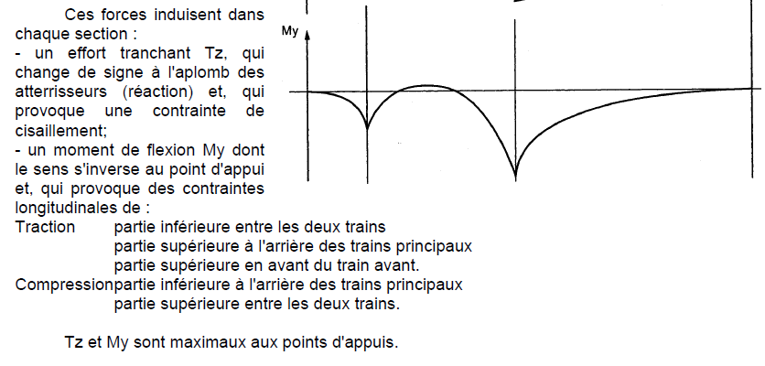
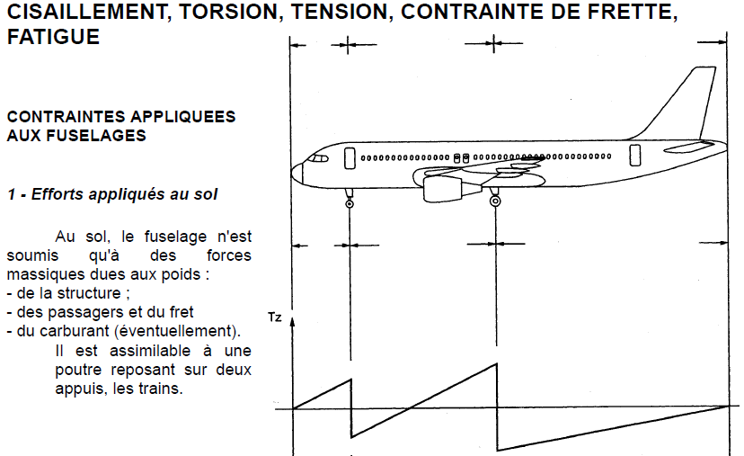

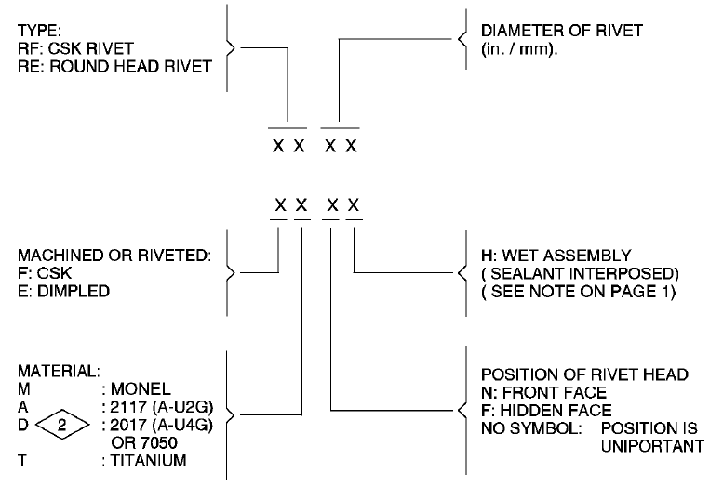

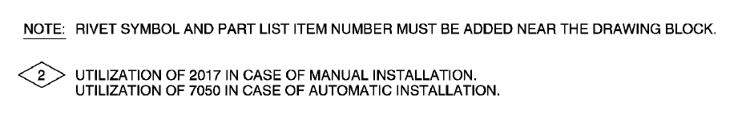

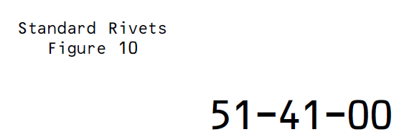

AW 1050
AW 2024 T6
AW 7075 T6
C22
300
250
200
150
100
50
Amplitude de contrainte (MPa)
Nombre de cycles
10³
10⁴
10⁵
10⁷
10⁶
Evolution de la limite de rupture en fonction du nombre de cycle (fatigue)

Formules & unités
R, Résultante en N
ρ, masse volumique en kg.m3
Psin γ + (½ .ρ.S.V².C_{x})
Portance $\text{Rz}=\frac{1}{2} \text{.}ρ \text{.} S \text{.}V^{2} \text{.} \text{Cz}$ Trainée $\text{Rx}=\frac{1}{2} \text{.}ρ \text{.} S \text{.} V^{2} \text{.} \text{Cx}$

Poids
P = m.g avec P (N), m (kg), g=9,81 (m.s⁻²)
Force
F= m x a une force est le produit d’une masse (kg) par une accéleration (m.s⁻²)

1 pouce (inch) = 25,4mm

Contrainte σ = F/S

Rpe = Re/k

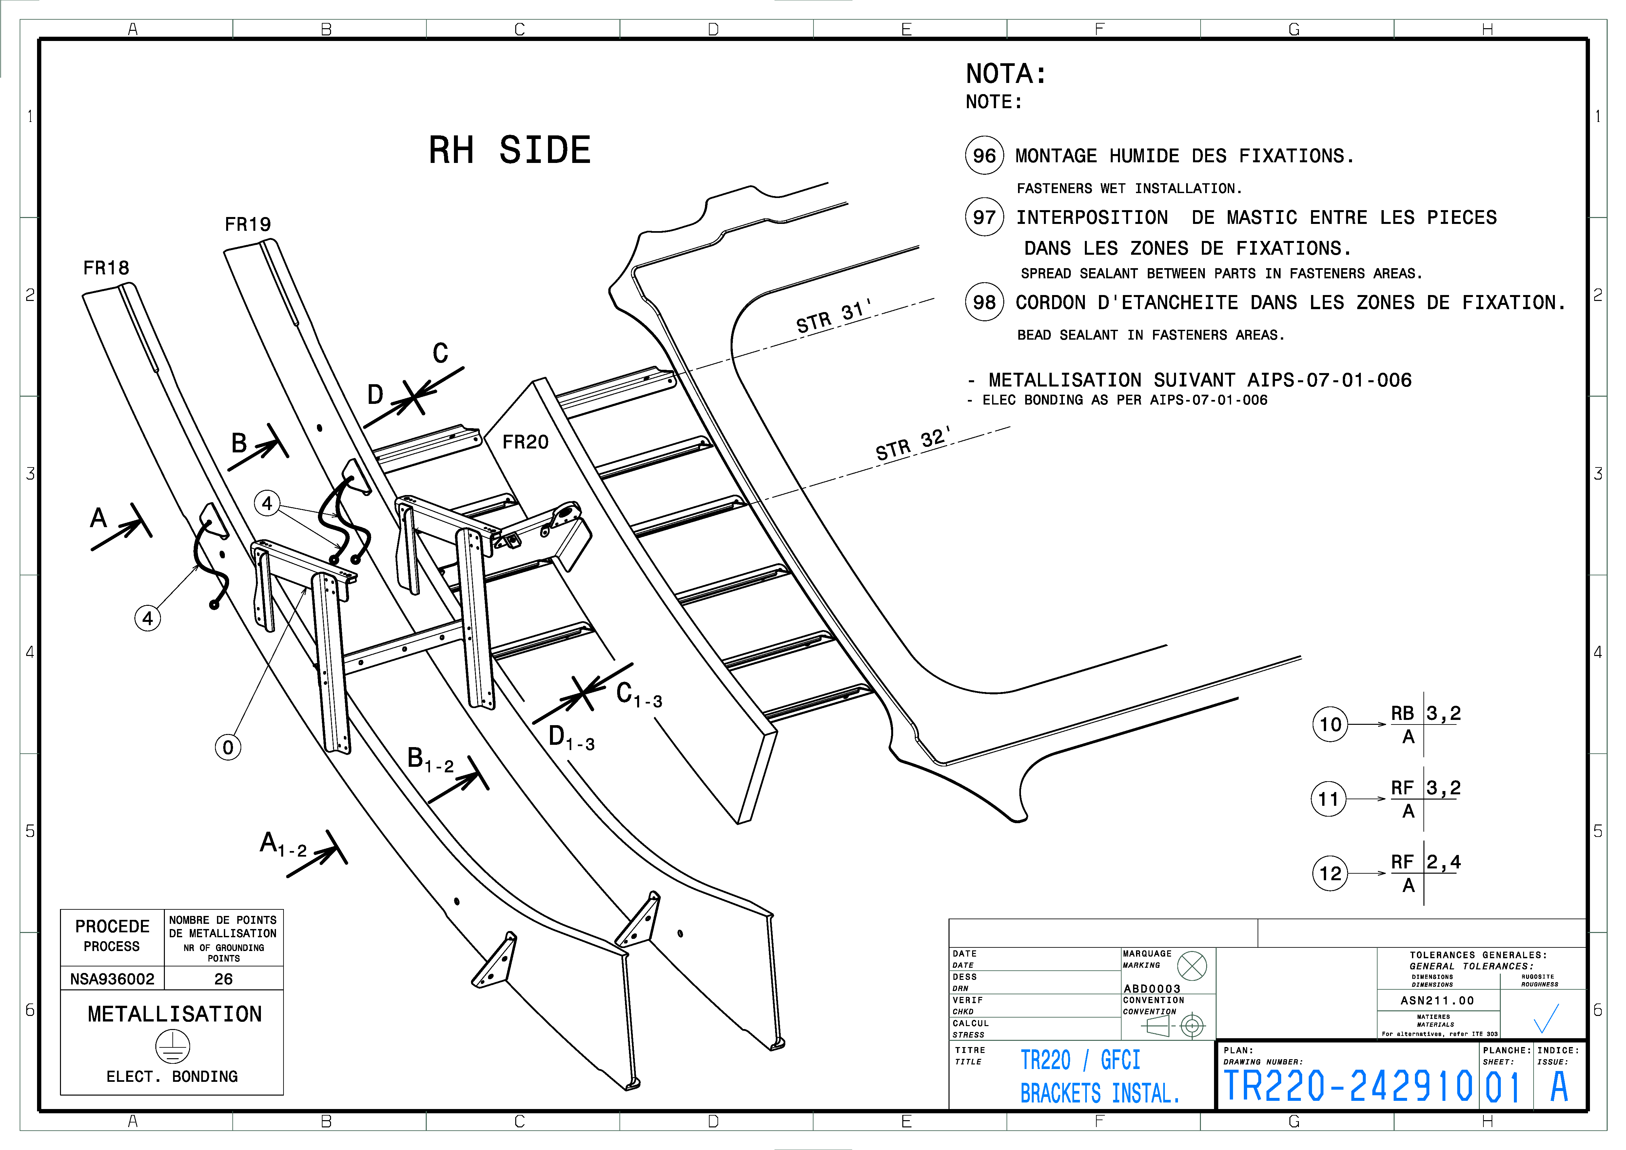

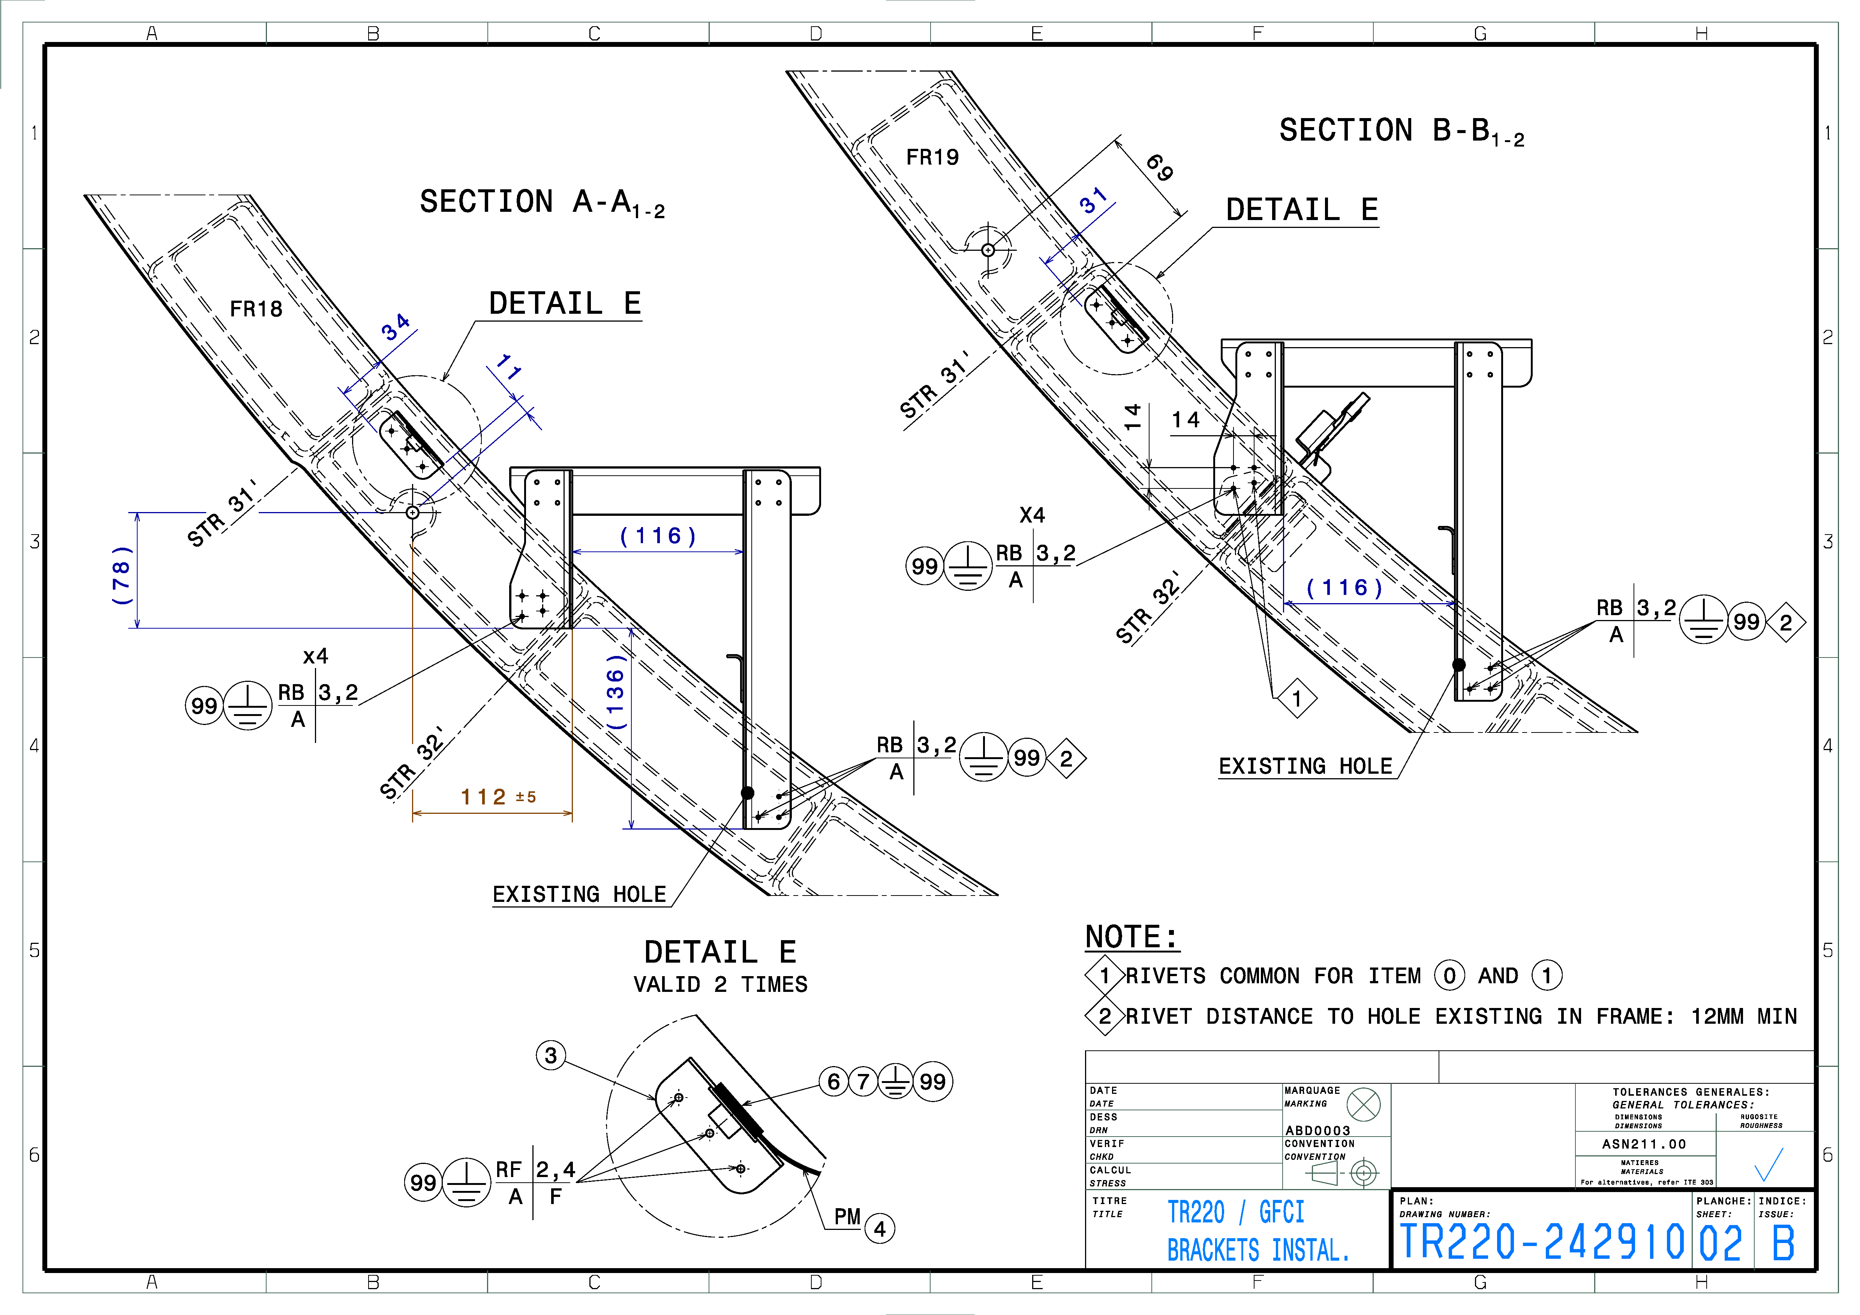

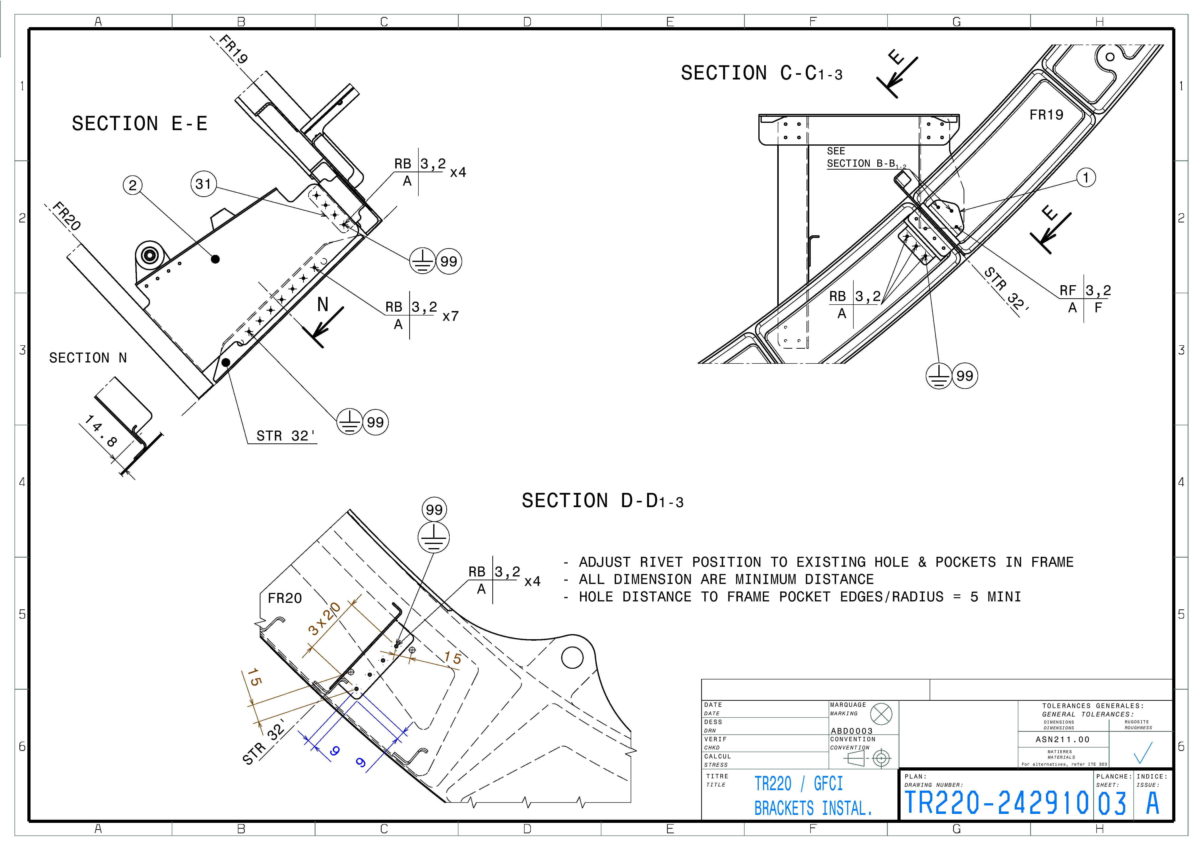

Nomenclature TR220-242913 :

Part No | Description | Item | Qty. Req.
TR220-242914-01 | PLATE ASSY | 0 | 1
NAS1801-3-8 | SCREW, TH DIA=4.8 L=12.8 | 14 | 4
NAS1149D0332J | WASHER | 15 | 4
MS17990C408 | PIN QUICK RELEASE D: 6,35 | 16 | 2
NSA5732-150 | ATTACHE | 17 | 2
TR220-252380-05 | TIE ROD ASSY | 18 | 1

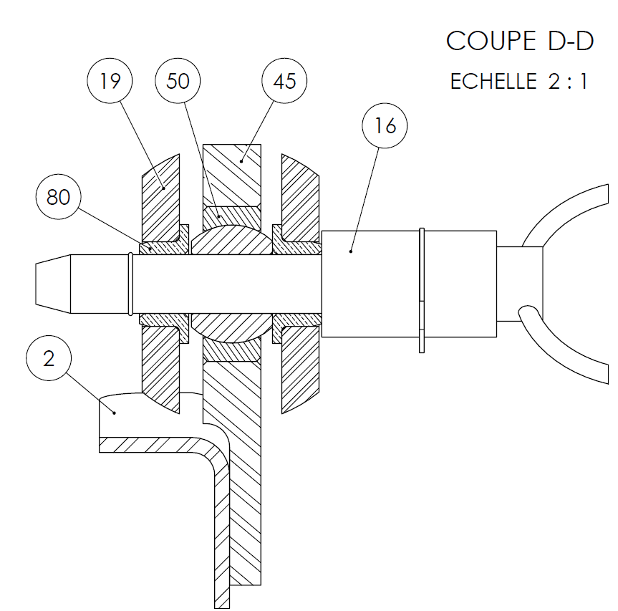
Nomenclature TR220-242910 :

Part No | Description | Item | Qty. Req.
TR220-242912-01 | BRACKETS ASSY | 0 | 1
TR220-245863-01 | FR19/20 REINF. BRACKET | 1 | 1
TR220-245999-01 | FR19/20 REINF. BRACKET | 31 | 1
ASNA2050DCJ032 | RIVET TB D 3.2 | 10 | 32
ASNA2051DCJ032 | RIVET TF D 3.2 | 11 | 1
ASNA2051DCJ024 | RIVET TF D 2.4 | 12 | 6
TR220-242911-01 | FR19/20 REINFORCEMENT EQ | 2 | 1
ABS1577A05 | BONDING LEAD BRACKET | 3 | 2
ASNE0089-41-160NN | BONDING BRAID 160MM | 4 | 3
NAS1801-3-8 | SCREW, TH DIA=4.8 L=12.8 | 6 | 2
NAS1149D0332J | WASHER | 7 | 2
PQ10010-144-00 | CEMENT | 96 | ---
PQ10010-020-00 | SEALANT (PR 1436 B 2) | 97 | ---
PQ10010-021-00 | SEALANT | 98 | ---
ASN-B70711-SP | 4125-6407 (BASE MAT07-001) | 99 | ---

Nomenclature TR220-242919 :

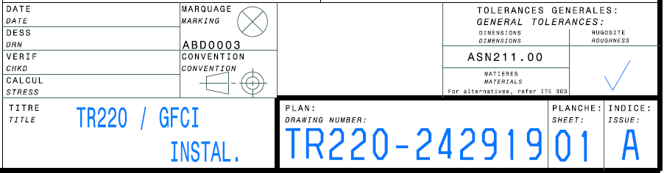
ROD INSTAL.
Part No | Description | Item | Qty. Req.
(TR220-242911-01) | (FR19/20 REINFORCEMENT EQ) | 2 | 1
(MS17990C408) | (PIN QUICK RELEASE D: 6,35 (¼ d’inch.)) | 16 | 2
D25273268-002 | TIP ROD | 19 | 1
TR220-245861-01 | FITTING REINFORCEMENT/ROD | 45 | 1
NSA8136-04 | BEARING SELF-LUBRICATED | 50 | 1
D25273252-202 | BUSHING | 80 | 2

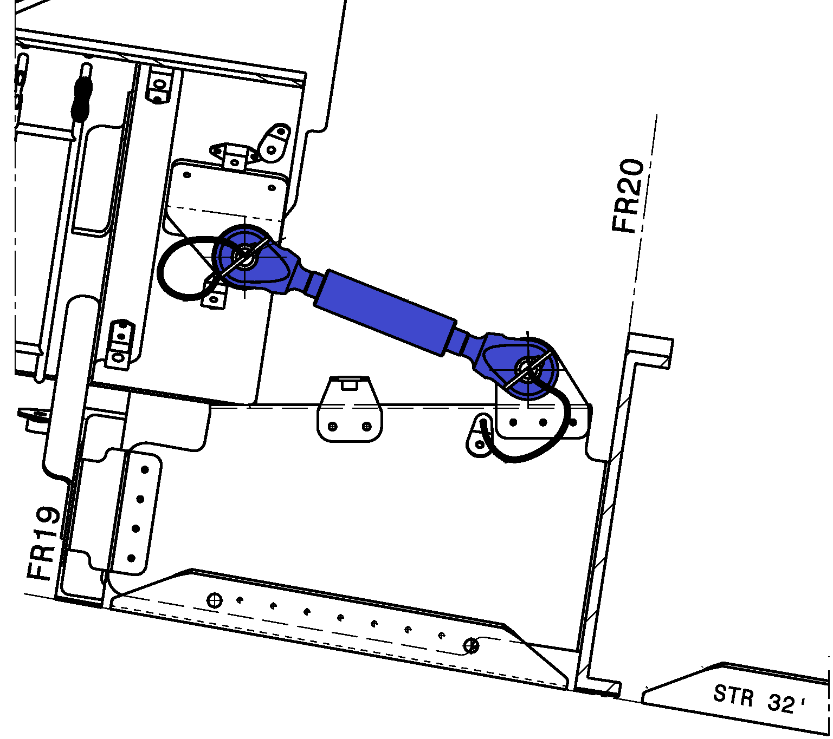
D
D

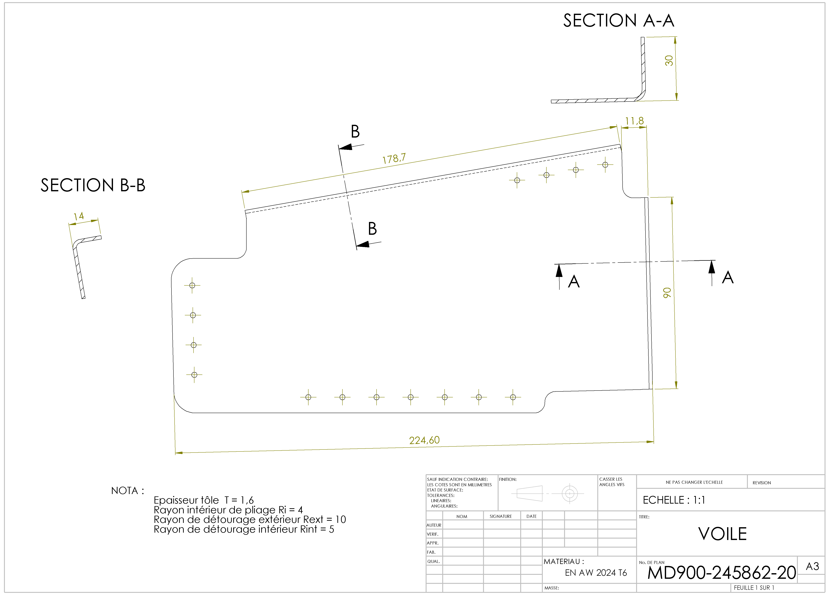
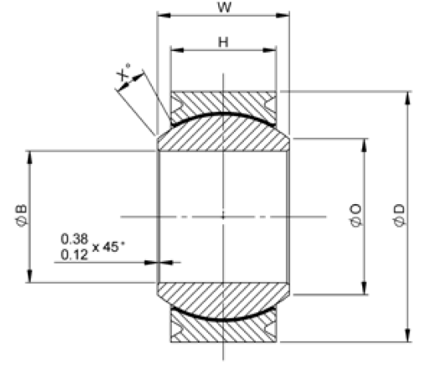
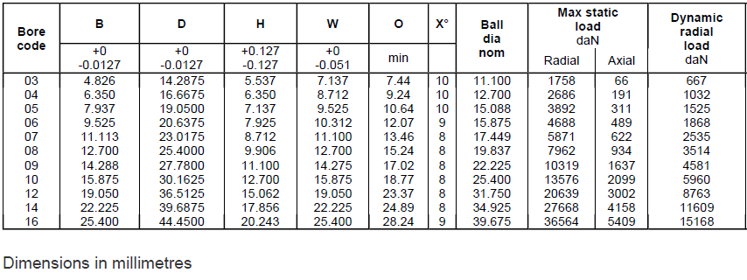

NSA 8136

Tolérances

MS17990

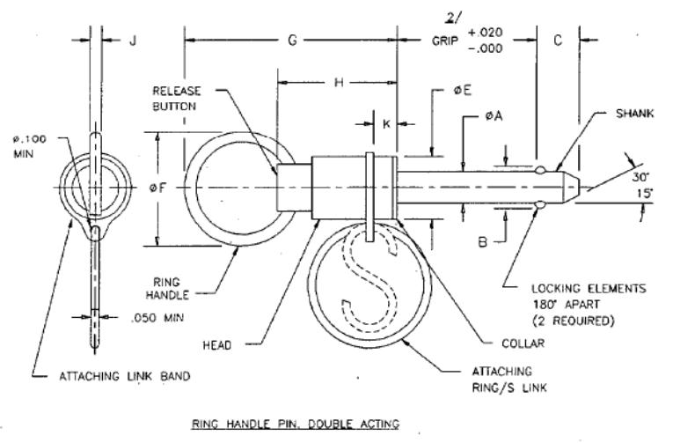
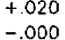
Dimensions en pouce (inch)

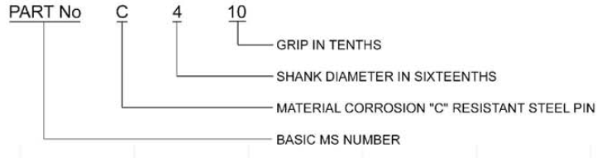
12
= 12/10 = 1.2 inch
= 4/16 = 1/4 inch

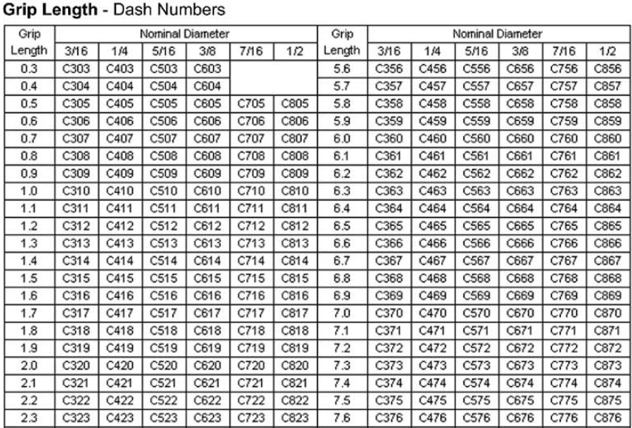

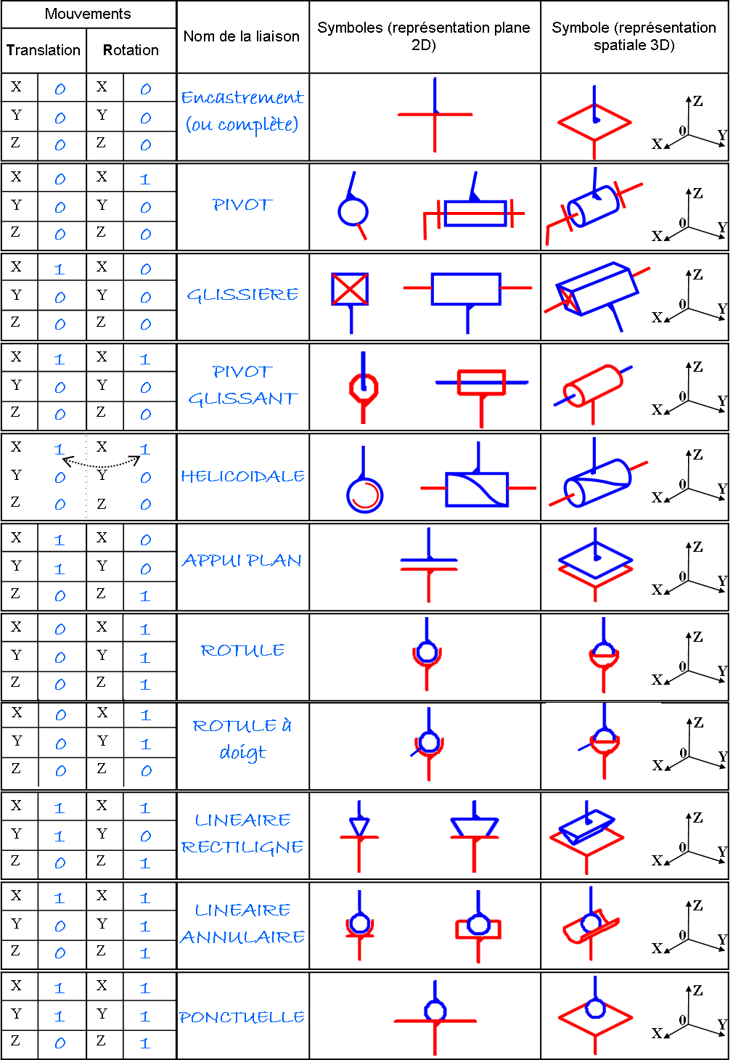
Les liaisons mécaniques :

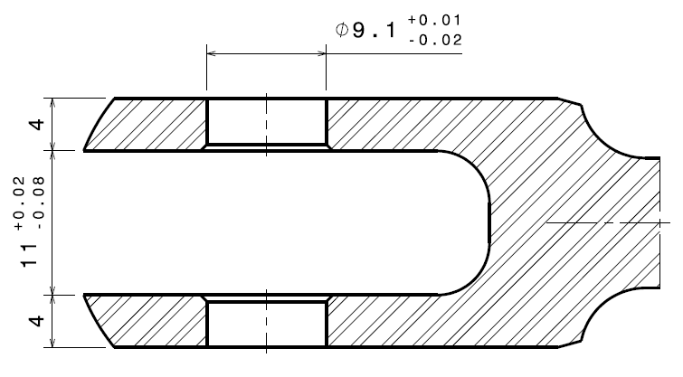
Extrait dessin de définition repère 19 (plan DT13/19)

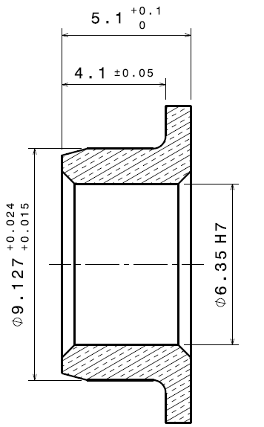
Extrait dessin de définition repère 80 (plan DT13/19)

